Тема 2. Порядок получения сигнала «ВНИМАНИЕ ВСЕМ!» с информацией о воздушной тревоге, химической тревоге, радиационной опасности или угрозе катастрофического затопления и действий работников организации по ним

# План проведения занятия:

|  |  |  |
| --- | --- | --- |
| **№ п/п** | **Учебные вопросы** | **Время (мин.)** |
|  | Введение | 3 |
| 1 | Сигнал «Внимание всем», его предназначение и способы доведения до населения. Действия работников организаций при его получении в различных условиях обстановки. | 10 |
| 2 | Возможные тексты информационных сообщений о ЧС и порядок действий работников организации по ним. | 19 |
| 3 | Другие сигналы оповещения, их назначение, возможные способы доведения и действия населения по ним. | 10 |
|  | Заключительная часть. | 3 |

**Учебные цели занятия:**

1. Ознакомление обучаемых с сигналами оповещения об опасностях и порядке действий по ним.
2. Научить обучаемых действиям при получении сигнала «Внимание всем».
3. Формирование у обучаемых умения четко действовать по сигналам оповещения.

**Время проведения:** 1 академический час (45 минут)

# Введение

В результате чрезмерной концентрации промышленности в отдельных регионах, усложнения технологических процессов, использования значительного числа взрыво-, пожаро-, радиационно- и химически опасных веществ, износа оборудования наблюдается рост количества аварий и катастроф, увеличивается число человеческих жертв, возрастает материальный ущерб от чрезвычайных ситуаций техногенного и экологического характера. Велики социально-экономические последствия от стихийных бедствий, аварий, катастроф, а также при применении оружия массового поражения (ядерное, химическое и бактериологическое) в условиях военного времени.

Поэтому своевременное предупреждение населения о надвигающейся опасности, а также информирование о порядке поведения в создавшихся условиях позволяет резко сократить возможные потери, препятствует возникновению паники и панических слухов, ко- торые могут принести большие негативные последствия.

Для оперативного оповещения населения о чрезвычайных ситуациях как мирного, так и военного времени структуры ГО и ЧС должны быть обеспечены самыми современными средствами связи. Это позволит заранее предупреждать население, органы власти, предприятия, организации, учреждения и учебные заведения о возникновении чрезвычайных ситуаций и, следовательно, адекватно реагировать на складывающиеся условия. В конечном итоге позволит в максимальной степени сократить потери в людях и материальных ценностях.

Для оповещения населения о надвигающемся наводнении, лесном пожаре, землетрясении или о другом стихийном бедствии, передать информацию о случившейся аварии или катастрофе или же сообщить о возможных поражающих факторах при применении оружия массового уничтожения в условиях военного времени используются все средства проводной, радио- и телевизионной связи.

Время здесь - главный фактор. В экстремальных ситуациях терять его никак нельзя.

Для решения задач оповещения населения в стране созданы и содержатся в постоянной готовности к работе системы централизованного оповещения федерального, межрегионального, регионального, муниципального и объектового уровней.

Создание, совершенствование и поддержание в постоянной готовности к использованию систем оповещения и информирования населения при угрозе и возникновении ЧС является одним из основных мероприятий управления, проводимых администрациями и органами местного самоуправления на всех уровнях по защите населения и территорий.

Основными требованиями, предъявляемыми к системам оповещения и информирования населения, являются:

* постоянная их готовность к использованию;
* оперативность задействования сетей оповещения и информирования;
* использование современных средств оповещения, сетей связи и вещания, обеспечивающих максимальный охват населения, независимо от времени суток, мест его нахождения и проживания в минимальные сроки.

Решение на задействование системы оповещения любого уровня принимает соответствующий руководитель или его заместители. Системы оповещения можно отнести к первичным активным средствам, с задействованием которых решается задача защиты населения.

# Вопрос 1. Сигнал «Внимание всем», его предназначение и способы доведения до населения. Действия работников организаций при его получении в различных условиях обстановки

Основной способ оповещения населения об опасностях - это передача информации и сигналов оповещения по сетям телевизионного вещания и радиовещания.

Современная система оповещения предполагает также отображение сигналов оповещения, предупреждающей, учебной и другой информации на электронных табло в местах массового пребывания людей и на [мобильных](http://eldorado.ru/) устройствах ([телефоны](http://mvideo.ru/), компьютеры) в виде специальных выпусков, электронных плакатов, видеороликов, бегущей строки.

Предупредительный сигнал оповещения «Внимание всем» принят в системе гражданской обороны 2 января 1989 г. для оповещения населения в чрезвычайных ситуациях природного и техногенного характера, а также в условиях войны.

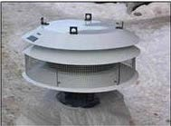

До населения сигнал оповещения «ВНИМАНИЕ ВСЕМ!» доводится при помощи сирен.

Кроме того, для передачи предупредительного сигнала населению «ВНИМАНИЕ ВСЕМ!» могут быть использованы прерывистые гудки промышленных предприятий и транспортных средств.

Сирены (типа С-40) устанавливаются в населенных пунктах с населением более 500 человек. Они размещаются на крышах высоких зданий и охватывают площадь звукопокрытия в городе 0,3-0,7 км².

# Единый предупредительный сигнал «ВНИМАНИЕ ВСЕМ!

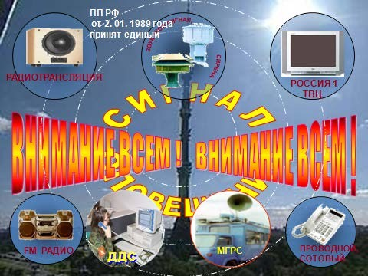

Сигнал «ВНИМАНИЕ ВСЕМ!» предназначен для того, чтобы привлечь внимание населения на необходимость прослушать экстренное речевое сообщение о случившемся.

***Время передачи предупредительного сигнала «ВНИМАНИЕ ВСЕМ!» составляет 3 минуты.***

Услышав его, немедленно включите радио и телеприемник (громкоговоритель) и прослушайте экстренное сообщение ГУ МЧС РФ (Управления по делам ГО и ЧС города). Эти сообщения будут содержать необходимую информацию об угрозе или начале военных действий, об угрозе или возникновении ЧС, их масштабах, прогнозируемом развитии, неотложных действиях и правилах поведения населения. Действуйте в соответствии с полученными рекомендациями.

В городе Москве оповещение населения осуществляется по каналам телевидения **- Россия 1 и ТВЦ.**

По каналам радиовещания: **«Маяк», «Орфей», «Радио России», «Юность»,**

# «Говорит Москва».

На весь период ликвидации последствий стихийных бедствий или аварий все эти средства необходимо держать постоянно включенными.

Местные радиотрансляционные узлы населенных пунктов и объектов народного хозяйства переводятся на круглосуточную работу.

В течение всего времени ликвидации чрезвычайной ситуации теле- и радиоприемники должны быть постоянно включены.

*Следует ознакомить обучаемых с особенностями системы оповещения в организации и на территории муниципального образования.*

# Средства оповещения.

Для оповещения населения будет применяться Общероссийская Комплексная Система Информирования и Оповещения Населения в местах с массовым пребыванием людей (ОКСИОН) с использованием пунктов уличного оповещения населения (ПУОН), пунктов информирования и оповещения населения (ПИОН), пунктов оповещения населения на транспорте (ПИОТ) и устройств типа «бегущая строка»

С помощью ОКСИОН можно оповестить в среднем в дневное время около 100 тысяч человек, в ночное время - до 10 тысяч человек.

**Терминальные комплексы ОКСИОН**

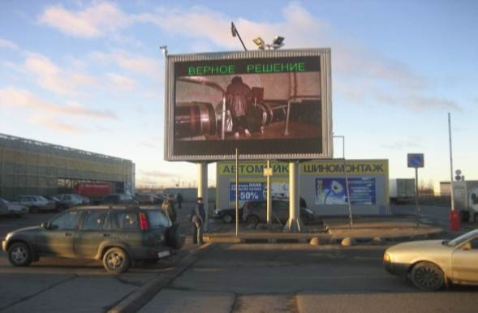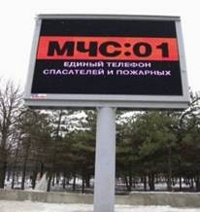

*Пункты уличного информирования и оповещения населения (ПУОН)*



*Пункты информирования и оповещения населения в зданиях с массовым пребыванием людей (ПИОН)*

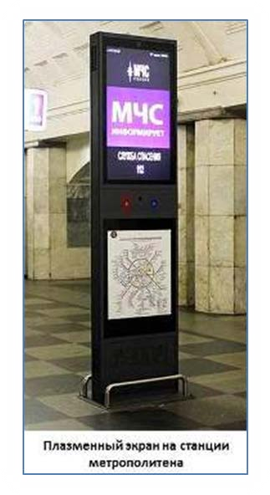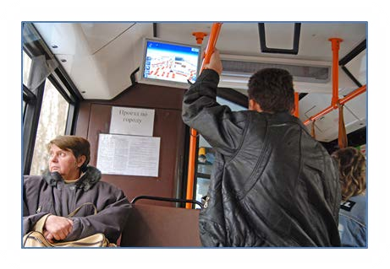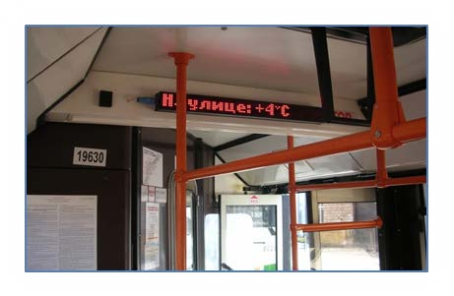

*Пункты информирования и оповещения населения на*

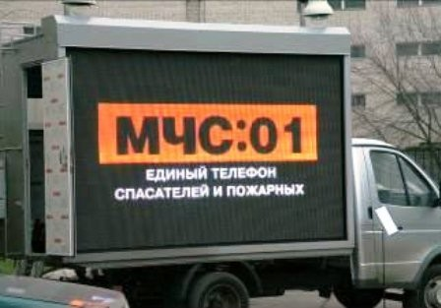

*Мобильные комплексы информирования и оповещения населения (МКИОН)*



В качестве мест размещения технических средств информирования и оповещения населения могут использоваться:

* основные выезды, въезды в город перед постами ГИБДД;
* пересечения основных городских магистралей;
* аэропорты и аэровокзалы;
* автовокзалы и железнодорожные вокзалы;
* крупные торговые центры;
* станции метрополитена;
* центральные площади городов;
* городские рынки, спорткомплексы и стадионы.

Также с целью информирования населения в местах массового пребывания людей используются другие средства, например, рекламные щиты. Такие средства не являются техническими и не входят в состав терминальных комплексов. Они устанавливаются, главным образом, на улицах города.

Другим эффективным средством оповещения населения, находящегося вне дома, являются уличные громкоговорители. Их применение в целях оповещения населения более универсально: с помощью уличных громкоговорителей можно воспроизводить звук электросирен и затем транслировать передачу речевых информационных сообщений. Уличные громкоговорители устанавливаются в местах наибольшего скопления людей (площади и оживленные улицы, объекты транспорта и торговли, вокзалы, стадионы, промышленные и учебные заведения).

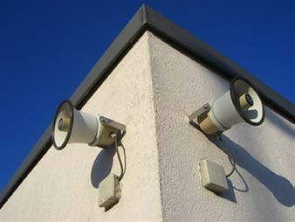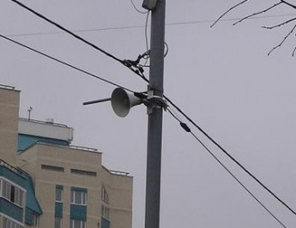

Широко используется информирование через СМИ и Интернет. Информационные сообщения размещаются в телеэфире в новостных блоках и репортажах, по бегущей строке, в эфире радиостанций и на сайтах информагентств, в печатных изданиях.

# Учебный вопрос 2. Возможные тексты информационных сообщений о чрезвычайной ситуации и порядок действий работников организации по ним

Среди защитных мероприятий гражданской обороны, особо важное место занимает организация оповещения органов гражданской обороны, формирований и населения об угрозе нападения противника и о применении им ядерного, химического, бактериологического (биологического) оружия и других современных средств нападения.

На каждый возможный случай чрезвычайной ситуации органами управления РСЧС готовятся варианты текстовых сообщений, приближенные к своим специфическим условиям. Заранее моделируются как вероятные стихийные бедствия, так и возможные аварии и

катастрофы. После этого составляется текст, более или менее отвечающий реальным условиям, с последующей записью его в аудиофайл и сохранением на магнитных и иных но сителях информации.

Главным управлением МЧС России по г.Москве предусмотрены и разработаны десять вариантов речевых сообщений, шесть из них - на мирное и четыре - на военное время.

# Варианты речевых сообщений мирного времени:

* авария на радиационном объекте;
* авария на ХОО;
* авария на биологически-опасном объекте;
* землетрясение;
* наводнение;
* террористический акт.

# Варианты речевых сообщений военного времени:

* воздушная тревога;
* отбой воздушной тревоги;
* химическая тревога;
* радиационная опасность.

Перед передачей речевой информации подаётся предупредительный сигнал

«ВНИМАНИЕ ВСЕМ!». Речевая информация с учетом того, что будет повторена несколько раз, рассчитана примерно на 5 минут.

Тексты сообщений могут иметь некоторое отличие, но в целом они должны давать полную информацию о создавшейся чрезвычайной ситуации, принимаемых мерах и порядке поведения населения в данном случае.

К примеру, произошла **авария на химически опасном объекте**. Какую информацию должно получить население? Возможен такой вариант:

«Внимание! Говорит комиссия по ЧС и ОПБ города (области). Граждане! Произошла авария на N-ном заводе с выбросом хлора - сильнодействующего ядовитого вещества. Облако зараженного воздуха распространяется в … (таком-то) направлении. В зону химического заражения попадают … (идет перечисление улиц, кварталов, районов). Населению, проживающему на улицах … (таких-то), из помещений не выходить. Закрыть окна и двери, произвести герметизацию квартир. В подвалах, нижних этажах не укрываться, так как хлор тяжелее воздуха в 2,5 раза (стелется по земле) и заходит во все низинные места, в том числе и подвалы. Населению, проживающему на улицах… (таких-то), немедленно покинуть жилые дома, учреждения, предприятия и выходить в районы … (перечисляются). Прежде чем

выходить, наденьте ватно-марлевые повязки, предварительно смочив их водой или 2%-м раствором питьевой соды. Сообщите об этом соседям. В дальнейшем действуйте в соответствии с нашими указаниями».

# Примерный порядок действия населения по сигналу:

Внимательно прослушайте сообщение. Не паникуйте.

Закройте органы дыхания платком, одеждой, если есть возможность, предварительно смочите их водой.

Слушайте дополнительную речевую информацию о порядке действий.

Далее действуйте, следуя рекомендациям органов местной власти, органов управления МЧС России, получаемым через средства массовой информации.

# При аварии на ядерно опасном объекте (атомной станции)

«Внимание! Говорит комиссия по ЧС и ОПБ N-ского муниципального района. Граждане! Произошла авария на N-ской атомной электростанции. В связи с аварией на N- ской АЭС ожидается выпадение радиоактивных осадков. Населению, проживающему в населенных пунктах N-ского муниципального района необходимо находиться в помещениях. Произвести герметизацию жилых помещений и мест нахождения домашних животных. Принять йодистый препарат. Будьте внимательны к дальнейшим сообщениям.»

# Примерный порядок действия населения по сигналу:

Внимательно прослушайте сообщение. Не паникуйте.

Слушайте дополнительную речевую информацию о порядке действий. Действуйте:

Если вы на улице, закройте органы дыхания платком, одеждой, постарайтесь укрыться в помещении и приступить к его герметизации. Если нет такой возможности, постарайтесь закрыть все открытые участки тела одеждой, найдите любое укрытие.

Если вы в квартире, также вначале закройте органы дыхания платком, одеждой, затем приступите к полной герметизации квартиры.

Примите йодистый [препарат](http://apteka-ifk.ru/) (препараты, содержащие калия йодид).

Постарайтесь предельно быстро герметизировать одно, из наиболее подходящих для этой цели, небольшое помещение. Затем приступите к герметизации помещений для животных и кормов.

Далее действуйте по рекомендациям органов местной власти и органов МЧС России, получаемым через средства массовой информации.

# При наводнении

«Внимание! Говорит комиссия по ЧС и ОПБ N-ского муниципального района. Граждане! В связи с ливневыми, продолжительными дождями и резким повышением уровня реки «NNN» ожидается подтопление населенного пункта «N-ск». Населению, проживающему на улицах (перечисляются улицы) покинуть дома и прибыть к (указывается место сбора) для расселения. Перед уходом выключить газ, воду, электричество и электронагревательные приборы. Не забудьте взять с собой документы, деньги и предметы первой необходимости. Граждане, проживающие по улицам (перечисляются улицы) не попадают в зону затопления. Но возможно незначительное подтопление домов (перечисляются дома). Жителям этих домов перенести все документы и вещи на верхние этажи или чердаки. Будьте внимательны к дальнейшим сообщениям.»

# Примерный порядок действия населения по сигналу:

Внимательно прослушайте сообщение. Не паникуйте.

Слушайте дополнительную речевую информацию о порядке действий. Действуйте:

Если вы будете эвакуированы, возьмите документы, деньги и предметы первой необходимости и идите к указанному месту.

Проинформируйте [соседей](http://sosedi.ru/), постарайтесь по пути известить о эвакуации всех, кто вам встретится. Помните–дорога каждая минута.

Если вы на улице, постарайтесь укрыться на верхних этажах зданий.

Если наводнение застало вас в поле, лесу и т. д. необходимо определить возвышенные места и постараться занять их, прежде чем вы попадете в воду.

Если же вы попали в поток воды, используйте любые подручные средства, которые смогут удержать вас на плаву продолжительное время.

Могут быть и другие варианты речевой информации на случай, землетрясений, снежных заносов, ураганов, лесных пожаров и т.д.

Как показывает практика, отсутствие информации или ее недостаток способствует возникновению слухов, кривотолков, появляются рассказы различных «очевидцев». Все это - среда для возникновения панических настроений. А паника может принести значительно больше негативных последствий, чем само стихийное бедствие или авария. Важно, чтобы информация, данная населению, была правильно понята и из нее сделаны разумные выводы.

# Учебный вопрос 3. Другие сигналы оповещения, их назначение, возможные способы доведения и действия населения по ним

Особое значение оповещение приобретает в случае внезапного нападения противника, когда реальное время для предупреждения населения будет крайне ограниченным и исчисляться минутами.

С целью своевременного предупреждения населения о возникновении непосредствен- ной опасности применения противником ядерного, химического, бактериологического (биологического) или другого оружия и необходимости применения мер защиты установлены следующие сигналы оповещения гражданской обороны: «Воздушная тревога», «Отбой воздушной тревоги», «Радиационная опасность», «Химическая тревога».

**Сигнал «Воздушная тревога»** подается с возникновением непосредственной опасности угрозы воздушного нападения противника и означает, что удар может последовать в ближайшее время. До населения этот сигнал доводится после подачи предупредительного сигнала оповещения «Внимание всем» при помощи сирен, радиовещания и телевидения в течение 2–3 минут. Сигнал повторяется несколько раз и дублируется прерывистыми гудками на транспорте, а также с помощью ручных сирен, электромегафонов и других звуковых средств. По радиотрансляционной сети передается текст: «Внимание! Внимание! Граждане! Воздушная тревога! Воздушная тревога!»

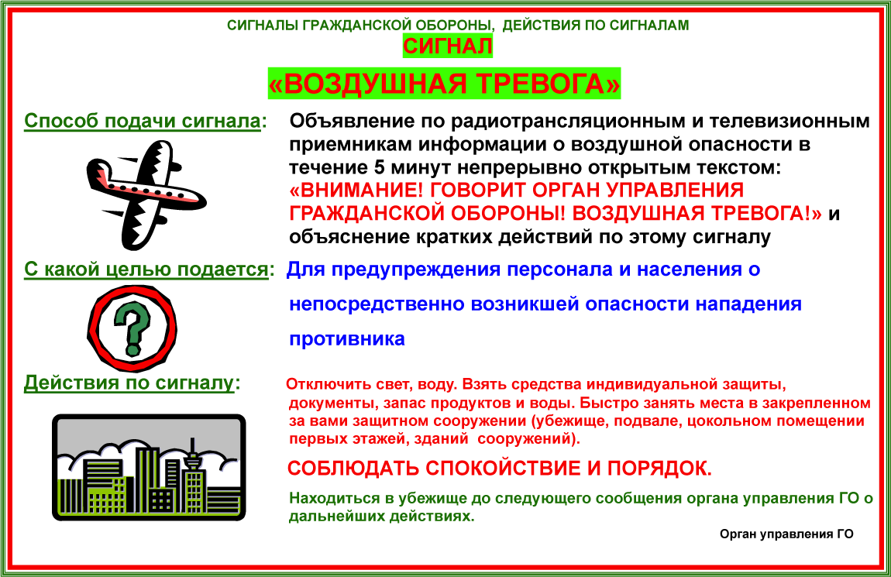Жители, находящиеся дома, отключают электроэнергию, газ, воду, закрывают окна. Взяв с собой средства индивидуальной защиты, одежду, документы, запас продуктов и воды,

организованно направляются в закрепленное за их домом защитное сооружение ГО.

На объектах производится безаварийная остановка производства. Там, где по технологическому процессу или требованиям безопасности нельзя остановить производство – остаются дежурные, для которых строятся индивидуальные убежища.

Уличное движение автомобильного транспорта также прекращается.

Сигнал «Воздушная тревога» может застать людей в любом месте и в самое неожиданное время.

Во всех случаях следует действовать быстро, но спокойно, уверенно и без паники. Строгое соблюдение правил поведения по этому сигналу-значительно сокращают потери людей.

**Сигнал «Отбой воздушной тревоги»** подается, если удар не состоялся или его последствия не представляют опасности для укрываемых. Для передачи сигнала используются радио и телевидение, подвижные громкоговорящие установки.

По радиотрансляционной сети передается текст: «Внимание! Внимание! Граждане!

Отбой воздушной тревоги! Отбой воздушной тревоги!»

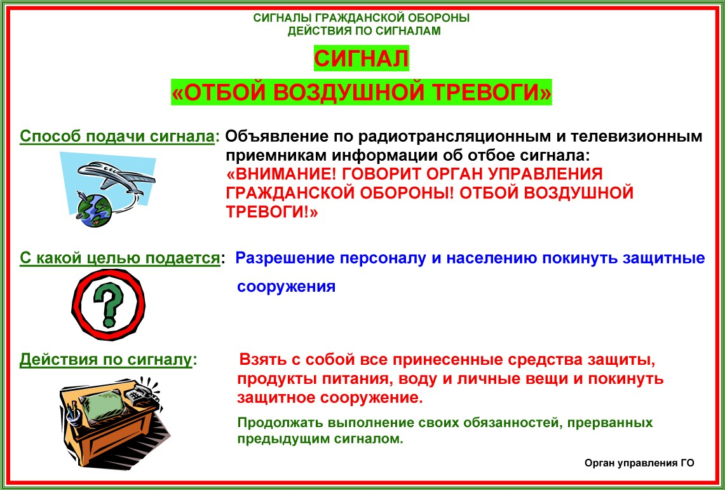

По этому сигналу население с разрешения комендантов (старших) защитных сооружений ГО покидает их. Рабочие и служащие возвращаются на свои рабочие места и приступают к работе.

В городах (районах), по которым противник нанес удары оружием массового поражения, для укрываемых передается информация об обстановке, сложившейся вне укрытий, о принимаемых мерах по ликвидации последствий нападения, правилах поведения населения и другая необходимая информация для последующих действий укрываемых.

**Сигнал «Радиационная опасность»** подается в населенных пунктах и районах, по направлению к которым движется радиоактивное облако, образовавшееся при взрыве ядерного боеприпаса и которым грозит непосредственная угроза радиоактивного заражения. Под непосредственной угрозой радиоактивного заражения понимается вероятность заражения данной территории выпадающими радиоактивными осадками в течение одного часа. Для подачи сигнала используются радиовещание и телевидение, а также другие местные технические средства связи и оповещения.

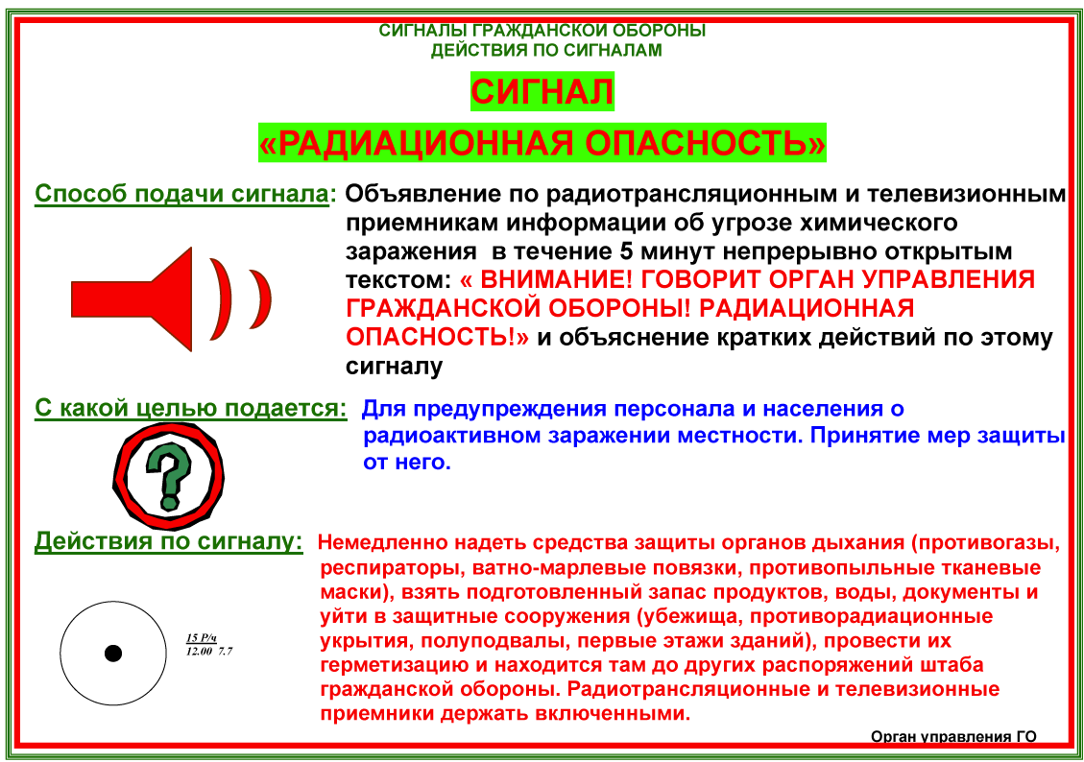

По сигналу «Радиационная опасность» необходимо принять йодистый [препарат](http://apteka-ifk.ru/), выданный по месту работы или жительства, надеть респиратор, противопылевую тканевую маску или ватно-марлевую повязку, а при их отсутствии – противогаз, взять подготовленный запас продуктов, индивидуальные средства медицинской защиты, предметы первой необходимости и укрыться в защитном сооружении.

**Сигнал «Химическая тревога»** подается при угрозе или непос-редственном обнаружении химического или бактериологического нападения (заражения). По этому сигналу необходимо быстро надеть противогаз, а в случае необходимости - средства защиты кожи и при первой же возможности укрыться в защитном сооружении ГО. Если защитного сооружения поблизости не окажется, то от поражения аэрозолями отравляющих веществ и бактериальных средств можно укрыться в жилых, производственных или подсобных помещениях.

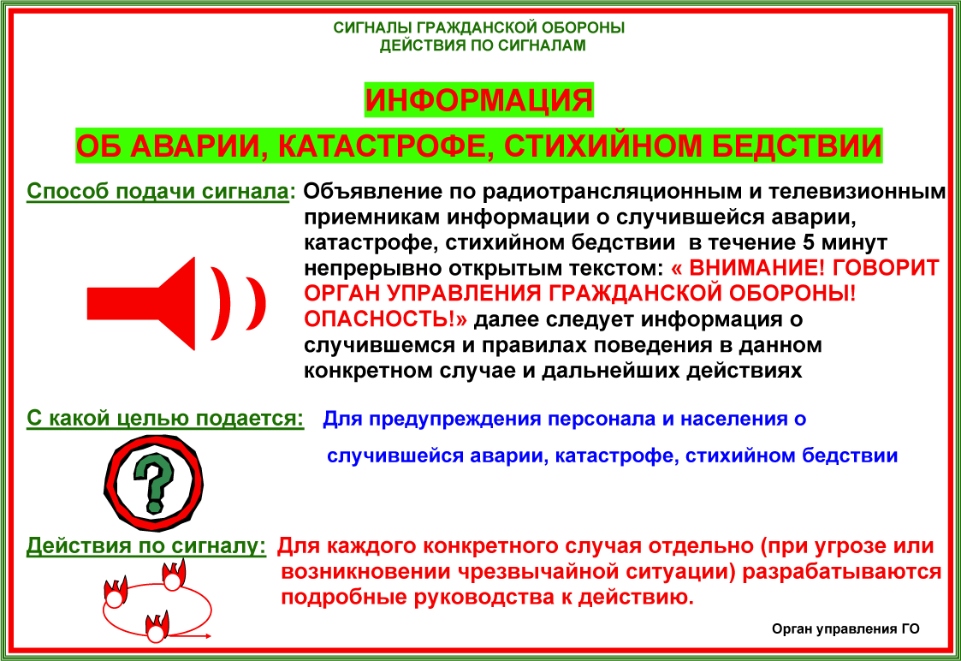Если будет установлено, что противник применил бактериологическое (биологическое) оружие, то по системам оповещения население получит рекомендации о последующих действиях.

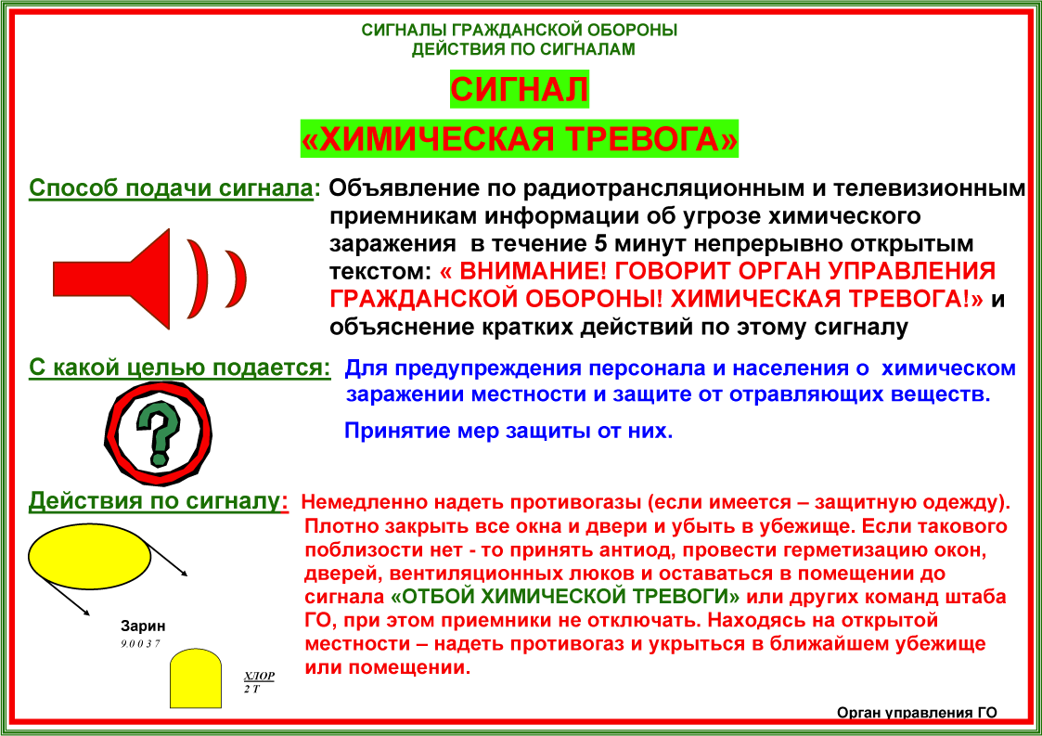

О том, что опасность нападения противника миновала, и о порядке дальнейших действий распоряжение поступит по тем же каналам связи, что и сигнал оповещения.

# Заключение

Наши действия, практически, начинаются по сигналу «Внимание всем!» и заканчиваются, когда мы обеспечим себе полную безопасность жизни и работы в конкретной чрезвычайной ситуации. Чем раньше мы этого добьемся, тем лучше и поэтому временной фактор совместно с правильными и умелыми нашими действиями играет важную роль.

Умение населения правильно действовать в условиях чрезвычайной ситуации и умение правильно использовать полученную информацию может сократить количество жертв до минимума. Поэтому необходимо знать сигналы оповещения ГО и уметь правильно действовать по ним.

Непосредственная защита населения и территорий от ЧС мирного и военного времени начинается с организации оповещения должностных лиц ГО, РСЧС и граждан, находящихся в зоне действия ЧС.

В связи с этим, контроль обучения всех категорий населения действиям по сигналам гражданской обороны является одним из приоритетных направлений деятельности надзорных органов.

Обязательные требования по данному направлению установлены Постановлениями Правительства Российской Федерации от 2.11.2000 г. № 841 «Об утверждении положения об организации обучения населения в области гражданской обороны» и от 4 сентября 2003 г. № 547 «О подготовке населения в области защиты от чрезвычайных ситуаций природного и техногенного характера».

# Литература:

1. Федеральный закон РФ от 21.12.1994 г. № 68-ФЗ «О защите населения и территорий от чрезвычайных ситуаций природного и техногенного характера».
2. Федеральный закон от 12 февраля 1998 г. №28-ФЗ «О гражданской обороне».
3. Постановление Правительства РФ от 30 декабря 2003 г. №794 «О единой государственной системе предупреждения и ликвидации чрезвычайных ситуаций».
4. Постановление Правительства г.Москвы от 19.05. 2009 г. № 447-ПП. «Об организации оповещения населения г. Москвы в чрезвычайных ситуациях мирного и военного времени». Концепция развития и совершенствования централизованного оповещения населения г. Москвы по сети проводного вещания»
5. Совместный приказ МЧС России №422, Мининформсвязи России №90, Минкультуры России №376 от 25 июля 2006 г. «Об утверждении Положения о системах оповещения населения».
6. Учебное пособие «Обучение работающего населения г. Москвы в области безопасности жизнедеятельности» под общей редакцией В.С. Дорогина. Москва, 2014.
7. Письмо МЧС России № 2-4-71-8-14 от 22 февраля 2017 г. «Примерная программа курсового обучения личного состава нештатных формирований по обеспечению выполнения мероприятий по гражданской обороне»